Технологическая карта урока математики в 6 классе «Диаграммы»

(УМК А. Г. Мерзляк, В.Б. Полонский, М. С. Якир).

Тема урока: «Диаграммы»
Тип урока: урок освоения новых знаний

Цели:
- познакомить учащихся с понятиями «диаграмма», видами диаграмм;
- формировать умение грамотно «читать» диаграммы и представлять информацию с помощью диаграмм;
- способствовать осознанию зависимости здоровья от образа жизни человека.
- развивать познавательный интерес к предмету;
- формировать умения и навыки учебного сотрудничества;
- приобретать опыт рефлексивно-оценочной деятельности.

Развитие универсальных учебных действий:
Познавательные УУД:
- извлекать, преобразовывать информацию из одной формы в другую и выбирать наиболее удобную для себя форму представления информации;
- развивать умение построения логической цепи рассуждения;
- делать выводы о результате совместной работы класса и учителя.
Регулятивные УУД:
- развивать умение целеполагания;
- составлять план изучения темы под руководством учителя;
- учиться работать по предложенному учителем алгоритму;
- развивать умение саморегуляции. Коммуникативные УУД:
- организовывать и планировать учебное сотрудничество с учителем и сверстникам;
- развивать речевую деятельность: умение с достаточной полнотой и точностью выражать свои мысли.

Основные термины, понятия: диаграмма, виды диаграмм, столбчатая диаграмма, круговая диаграмма.
Оборудование: ПК учителя, мультимедийный проектор, учебная презентация.

Ход урока:
Этап | В  ре мя | Деятельность учителя | Деятельность обучающихся | Формируемые компетенции, УУД | Методическ ие, технологиче с-кие  приемы | Прогнозируем ый результат
Организацио нный момент Создание условий для осознанного вхождения обучающихся в пространств о деятельности на уроке | 1’ | - Здравствуйте, садитесь. Очень рада вас видеть. | - Приветствуют учителя, настраивают на работу. | Регулятивные УУД:  саморегуляция (способность к мобилизации сил и энергии). | Беседа | Готовность к деятельности, положительная эмоциональная направленност ь.
Подготовка обучающихс я к работе на основном этапе урока | 5’ | - Для того, чтобы вы догадались о чем мы сегодня будем разговорить, вам необходимо отгадать ребус, представленный на Слайде 2.  - Кто из вас догадался, что зашифровано? | называют варианты:  - отгадывают слово  «диаграммы» | Познавательные УУД:  смыслообразован ие (установление связи между целью учебной деятельности и ее мотивом).  Коммуникативные | Диалог,  фронтальны й опрос | Обучающиеся самостоятельн о  формулируют тему урока:  «Диаграммы».

 |  | - Ребята, как вы думаете, что такое диаграмма?  - Где и для чего она применяется в жизни?  - Как Вы думаете, какие виды диаграмм существуют?  Сформулируйте, пожалуйста, тему урока.  - Молодцы. | - отвечают на вопрос: графическое изображение, показывающее зависимость каких- либо величин  - отвечают на вопрос: в научных журналах, книгах, ... для визуального представления однотипной информации  - отвечают на вопрос: столбчатая, круговая, график...  - «Диаграммы» | УУД: умение оформлять свои мысли в устной речи.  Регулятивные  УУД: умение высказывать свое предположение.
Постановка цели и задач урока |  | - А сейчас я предлагаю составить план, по которому мы с вами будем работать на уроке?  Что сегодня на уроке мы узнаем?  Итак, план нашего урока будет выглядеть следующим | - отвечают на вопрос: узнаем, что такое диаграмма, рассмотрим виды | Познавательные УУД:  общеучебные:  самостоятельное выделение и формулирование познавательной цели. | Диалог | Обучающиеся формулируют учебные задачи,  составляют  план изучения темы, вступают в диалог.

 |  | образом - Слайд 3:  План урока:  - Что такое диаграмма  - Какие виды диаграмм существуют  - Как правильно «читать» и строить диаграммы.  - Молодцы! | диаграмм, научимся их строить. | Регулятивные УУД:  целеполагание (постановка  учебной задачи); планирование (составление  плана). Коммуникативн ые УУД:  планирование учебного  сотрудничества с  учителем и сверстниками.
Актуализаци я знаний | 8’ | - Существует выражение  «Его нельзя купить за деньги». Как вы думаете, о чем идет речь?  - Ребята, от каких факторов зависит наше здоровье?  - Наше здоровье зависит от ряда факторов.  Слайд 4: Ученые считают, что 20% всех воздействий на здоровье человека оказывают экологические факторы, 20%  - биологические | - отвечают на вопрос:  о здоровье  - отвечают на вопрос: экологической обстановки, образа жизни, наличия/отсутствия вредных привычек, ... | Познавательные УУД:  логические: обобщение. Коммуникативн ые УУД: умение с точностью выражать свои мысли. | Диалог,  фронтальны й опрос | Обучающиеся  формулируют понятие  «диаграмма», приводят  примеры ее применения

 |  | (наследственность), 10% - здравоохранение (качество медицинского обслуживания) и 50% - образ жизни человека.  - Я вам сообщила информацию, но далеко не все могут воспринимать ее на слух. Сможете ли вы ответить на вопросы по прослушанной информации?  - Посмотрите на эту же информацию на слайде в виде текста Слайд 4.  - Как вы думаете, с помощью чего данную информацию можно представить наглядно?  - Молодцы, посмотрите на  Слайд 4, перед вами таблица.  - Удобно ли воспринимать информацию?  - Существуют ли еще способы наглядного представления информации? Какие?  - Давайте посмотрим, какими способами можно | затрудняются ответить  - отвечают на вопрос:  таблица, диаграмма  - отвечают на вопрос:  да/нет  - отвечают на вопрос:  диаграммы  - отвечают на вопрос:  наглядное

 |  | представить данную  информацию, обратим внимание на слайд 5.  - Диаграмма. Как вы понимаете данный термин? Что для Вас означает слово диаграмма?  Определение – Слайд 6  Диаграмма - графическое изображение, наглядно показывающее соотношение каких-либо величин.  - А какие диаграммы вы увидели на этом слайде?  - Молодцы, обратите внимание на слайд 6, на нем правильная формулировка данного термина и видов диаграмм, которые вы назвали | представление данных, ...  - отвечают на вопрос: столбчатые, круговые, полосовые и диаграммы-графики
Работа над новым  материалом  мотивация к учебному | 6’ | - Мы с вами на уроке начали говорить о  здоровьесбережении. Чтобы быть здоровым нужно соблюдать режим дня. Для | Обучающиеся смотрят учебную презентацию. | Познавательные УУД:  логические:  анализ объектов с целью выделения | Диалог,  фронтальны й опрос | Обучающиеся вступают в диалог,  называют  основные виды

действию, организация коммуникати вного взаимодейств ия |  | вашего возраста есть определенные рекомендации, которые нужно соблюдать. На их основе составлена таблица из распорядка дня для школьника 6 класса. Слайд 7  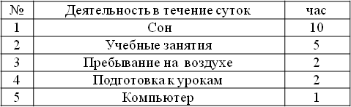  - Данную таблицу можно наглядно представить с помощью диаграмм.  Например,  - на Слайде 7 представлен первый вид диаграмм.  - В виде, каких фигур представлены виды деятельности школьника на этой диаграмме?  - Как может называться такая диаграмма?  - Правильно, это график, на оси х располагаются виды деятельности, по оси у – количество затрачиваемых часов.  - Что вы можете сказать по | - отвечают на вопрос: ломанная линия  - отвечают на вопрос: график  - отвечают на вопрос:  сон самый  продолжительный по времени, продолжительность пребывания на свежем | признаков; обобщение. Коммуникативн ые УУД: умение с точностью выражать свои мысли. |  | диаграмм.

 |  | поводу данной диаграммы?  - на Слайде 8 представлен следующий вид диаграмм.  - В виде, каких фигур представлены виды деятельности школьника на этой диаграмме?  - Как может называться такая диаграмма?  - Что вы можете сказать по поводу данной диаграммы?  Линейчатая диаграмма: каждой линии - виду деятельности, соответствует свой временной показатель.  - на Слайде 9 представлен следующий вид диаграмм.  - В виде, каких фигур представлены виды  деятельности школьника на | воздухе и подготовка к урокам - одинаковы,  ...  - отвечают на вопрос: линий  - отвечают на вопрос: полосовая  - отвечают на вопрос: предлагают свои варианты  - отвечают на вопрос: столбики  - отвечают на вопрос: столбчатая диаграмма  - отвечают на вопрос:  предлагают свои

 |  | этой диаграмме? Как может называться такая диаграмма? Что вы можете сказать по поводу данной диаграммы?  Столбчатая диаграмма: каждому столбику - виду деятельности, соответствует свой временной показатель.  - на Слайде 10 представлен следующий вид диаграмм.  - В виде, какой фигуры представлены виды деятельности школьника на этой диаграмме?  - Как может называться такая диаграмма?  - Что вы можете сказать по поводу данной диаграммы?  Круговая диаграмма: каждый сектор представляет собой вид деятельности, а размер сектора – его временное значение.  - Мы назвали виды диаграмм, | варианты  - отвечают на вопрос: круг  - отвечают на вопрос: круговая диаграмма  - отвечают на вопрос: предлагают свои варианты  - отвечают на вопрос: график, полосовая, столбчатая и круговая диаграммы

перечислите их.

- Мы с вами познакомились
только с 4мы видами, а вообще их гораздо больше.
Физминутка | 2’ | (Слайд 11)  Ребята, встаньте и представьте себе, что вы приглашены на бал в царство диаграмм.  Встанем, начиная бал мы  И покажем диаграммы. Поднимите руки вверх  И тяните выше, прямо, Первыми заходят в зал  Столбчатые диаграммы.  Сразу сделайте наклон Вправо тут же потянитесь, Влево ниже наклонитесь, И в полоски превратитесь.  Вот оркестр гремит для нас, Дружно все танцуем вальс,  Поворот налево, поворот направо  Круговая диаграмма. Бал закончен, господа! | -обучающиеся выполняют  физминутку вместе с учителем | Личностные: формирование сознательного  отношения к своему здоровью. | Совместная деятельность  учителя и обучающихс я | Снятие  напряжение, усталости.

 |  | Сядьте на свои места.  - Ребята, скажите какой вид диаграмм, мы забыли  упомянуть? | – отвечают график и изображают его.
Первичное усвоение новых  знаний | 8’ | Обратите внимание на слайд 12,  На нем представлена таблица  «Содержание витамина А в продуктах питания».  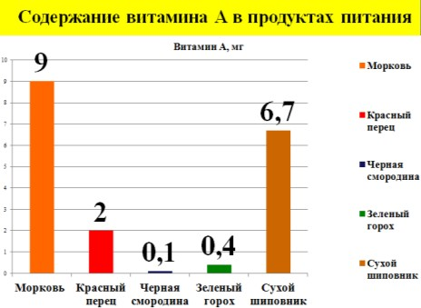  Давайте ответим на вопросы по данной диаграмме:  - Назовите продукт, в котором содержится наименьшее количество (мг) витамина А  - Назовите продукт, в котором содержится наибольшее количество (мг) витамина А  - Назовите общее содержание витамина А во | Внимательно смотрят на слайд презентации.  Знакомятся с содержимым  диаграммы и отвечают на вопросы:  - черная смородина = 0,1 мг  - морковь = 9 мг  - 9+2+0,1+0,4+6,7=18, | Познавательные УУД:  общеучебные:  поиск и  выделение необходимой информации,  решение рабочих задач;  структурировани е данных; осознанное  построение речевого  высказывания в устной и  письменной форме. логические:  анализ объектов с целью выделения необходимой  информации.  Регулятивные | Диалог, работа с практически ми заданиями по учебной презентации | Обучающиеся вступают в диалог.  Отвечают на  вопросы по содержимому диаграммы  (учатся  «читать» диаграммы), учатся  «строить» столбчатые  диаграммы.

 |  | всех продуктах:  4. Сравните содержание витамина А в красном перце и зеленом горохе.  - Молодцы!  Обратите внимание на слайд 13,  На нем представлена таблица  «Содержание витамина С в продуктах питания».  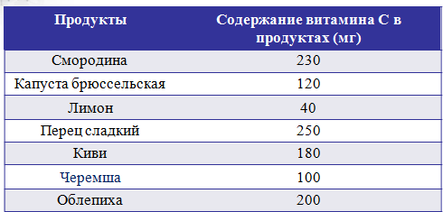  Нам необходимо в тетрадях составить столбчатую диаграмму по данным из таблицы. Известно, что 50 мг витамина – 1 клетка тетради. Алгоритм построения диаграммы:  - Необходимо начертить оси координат.  - Сделать разметку вертикальной оси (учесть минимальное содержание | 2 мг  - содержание витамина А в красном перце больше в 5 раз, по сравнению с зеленым горохом.  Внимательно смотрят на слайд презентации.  Слушают алгоритм построения диаграммы. | УУД:  планирование (составление  плана действий); оценка  (выделение и осознание  обучающимися того, что уже усвоено, оценка результатов работы.  Коммуникативные УУД: умение с достаточной полнотой и точностью  выражать свои мысли в  соответствии с  задачами и условиями  коммуникации.

 |  | витамина – 0, и максимальное – 250 мг)  3. Изобразить столбики для каждой величины и подписать на  горизонтальной оси. (между столбиками оставлять промежутки).  Обратите внимание на слайд 14, на нем показана столбчатая диаграмма по заданной таблице и сравните с той, что у вас получилась в тетради.  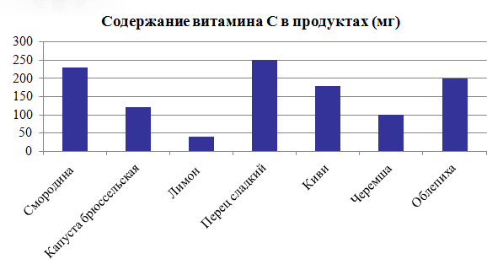  - Ребята, возникли ли у вас трудности?  - Если у вас есть вопросы по построению диаграммы, то самое время спросить их. | Совместно с учителем (у доски) строят диаграмму (в тетради), полученный результат сравнивают.  - отвечают на вопрос: да/нет  Совместное

 |  |  | обсуждение вопросов.
Первичное закрепление  нового способа действия | 10 ’ | - А теперь давайте посмотрим, как вы усвоили тему нашего урока.  - У меня для Вас приготовлено задание.  - Задание вы будете выполнять в тетради. Приложение 1 (слайды 15-16) | Слушают задание и приступают к его выполнению. | Познавательные УУД:  общеучебные: осознанное построение  речевого высказывания. логические: обобщение информации. Регулятивные  УУД: оценка (осознание  качества и уровня усвоения  материала). Коммуникативн ые УУД:  владение  монологической и диалогической формами речи. | Индивидуал ьная работа в тетрадях | Обучающиеся практикуются в построении диаграмм, выполняют задания в тетрадях.
Домашнее задание  формировани е  самостоятел | 2’ | № 791, 793, стр.166-167  (слайд 17) | Записывают домашнее задание, внимательно слушают пояснения к нему.

ьности в учебно- познавательн ой
деятельности
Рефлексия (подведение итогов занятия) | 3’ | - Что сегодня на уроке мы рассмотрели? Какие из них вы запомнили? В реальности чаще других встречаются столбчатые и круговые диаграммы.  - Где в жизни вы можете встретиться с диаграммами?  -Ребята, оцените свою работу на уроке.  Продолжите одну из фраз:  Сегодня на уроке:  - я научился…  - было интересно…  - было трудно…  - больше всего мне понравилось… | - отвечают на вопрос: определение диаграмма, определение столбчатая диаграмма, виды диаграмм,...  перечисляют виды: круговая, полосовая, столбчатая, график.  - отвечают на вопрос: приводят примеры: график работы (дежурства), темп роста, состав изделий, ..  - отвечают на вопрос: оценивают свою деятельность | Регулятивные  УУД: оценка (выделение и осознание  учащимися того, что усвоено).  Коммуникативн ые УУД: умение с достаточной полнотой и точностью  выражать свои мысли. | Построение законченног о высказывани я | Подведены итоги урока.  Учащиеся адекватно оценивают свою  деятельность на уроке.

- мне показалось важным…
- для меня было открытием то, что…
-Ребята, а у кого другое мнение? Я бы хотела услышать от вас?

Спасибо вам, ребята, за урок.
Мне с вами было очень приятно общаться. Желаю
вам успехов.

